XUÂN GẮN KẾT – TẾT YÊU THƯƠNG!

Mùa xuân, đã từ lâu được xem là mùa của vạn vật sinh sôi nảy nở, cây lá tốt tươi. Sự ưu ái của tạo hóa dành cho mùa xuân như một lẽ hiển nhiên và lòng người cũng vậy. Xuân đến, trong lòng rạo rực những yêu thương. Chẳng thế mà, người ta thường dành những lời đẹp đẽ nhất để trao nhau vào những ngày đầu xuân như một món quà tặng tinh thần vô giá, từ người trao đến người nhận đều thấy lòng hân hoan đến lạ.

Mùa xuân, mùa của những yêu thương; mùa của sự đoàn viên, của Tết sum vầy đong đầy hạnh phúc. Xuân đến, ta chẳng những mở lòng mà đón lấy nhựa sống của đất trời, niềm hân hoan của lòng người mà còn là mùa của sự yêu thương, sẻ chia để hạnh phúc thực sự trọn vẹn. Bởi, đâu đó xung quanh chúng ta vẫn còn không ít những số phận hẩm hiu, những mảnh đời cơ cực, những sự cô đơn, bơ vơ đang cần lắm những yêu thương. Để chuẩn bị đón một mùa xuân và cái tết cổ truyền đong đầy hạnh phúc, trong những ngày cuối đông giá lạnh này, ta thấy sáng ấm lên biết bao nghĩa cử cao đẹp từ sự san sẻ yêu thương của các tổ chức đoàn thể xã hội, trường học đến các nhóm thiện nguyện, các mạnh thường quân…Những món quà tuy nho nhỏ thôi nhưng tình người thật lớn lao. Truyền thống “Thương người như thể thương thân” từ ngàn đời của người Việt ta thật sáng ấm biết bao trong những ngày này. Và ngay ở ngôi trường THCS Phan Bá Phiến thân yêu của chúng tôi, tình cảm ấm áp ấy vẫn luôn được các thế hệ thầy trò thắp sáng, sưởi ấm và lan tỏa những yêu thương. Với ý nghĩa ấy, đón Xuân Ất Tỵ 2025, thầy và trò nhà trường đã quyên góp được 12.900.000đ, trao 43 phần quà cho các em học sinh khó khăn. Đồng hành cùng nhà trường trao gửi những yêu thương, anh Nguyễn Quang Viên và anh Nguyễn Khoa - DataHouse, những người con ưu tú của quê hương Tam Tiến, hiện đang sinh sống và làm việc tại thành phố Hồ chí Minh cũng đã trao cho học sinh có hoàn cảnh đặc biệt của nhà trường 60 suất quà (trị giá 500.000đ/ mỗi suất). Thật trân quý biết bao những sẻ chia vô cùng ý nghĩa ấy!

Sẽ qua nhanh cái rét căm căm của của những ngày Đông u ám. Đất trời vào xuân sẽ dịu dàng và ấm áp như lòng người vậy đó. Rồi người người sẽ du xuân trong rực rỡ sắc hoa của đất trời và dường như lòng người cũng trăm hoa đua nở. Đúng như ai đó đã từng nói: “Đủ nắng thì hoa sẽ nở, đủ gió thì mây sẽ bay, đủ yêu thương hạnh phúc sẽ đong đầy.”

(*Phạm Thị Huyền, GV trường THCS Phan Bá Phiến.)*

**

*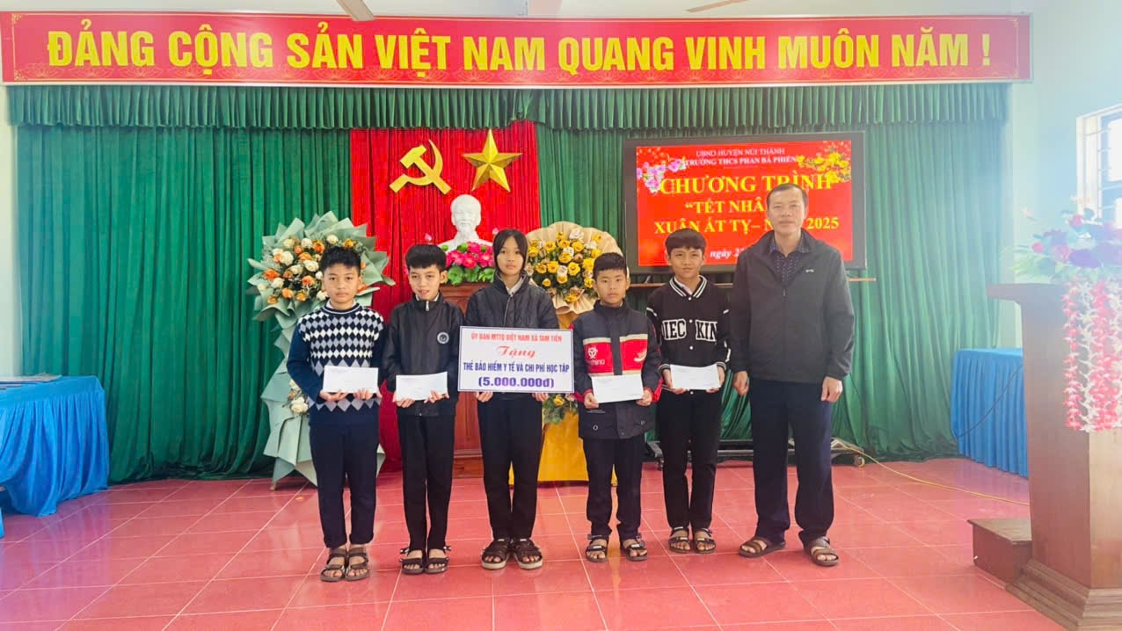*

*Đồng chí Nguyễn Tấn Đông – CT UBMTTQ Việt Nam xã Tam Tiến tặng thẻ Bảo hiểm y tế và chi phí học tập cho học sinh*

*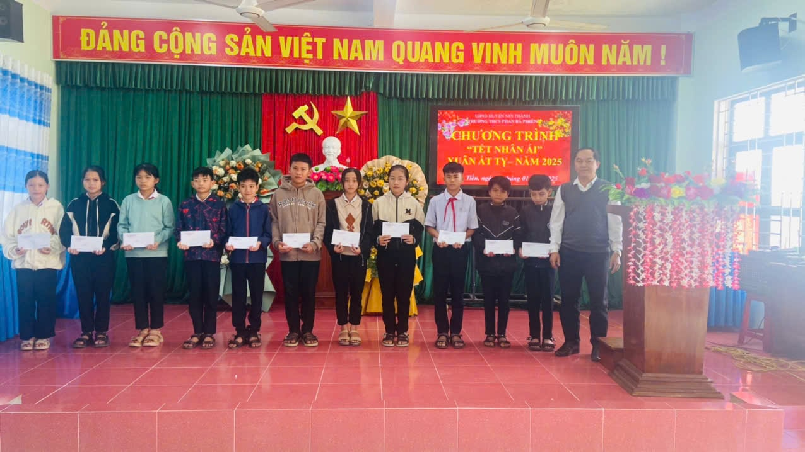*

*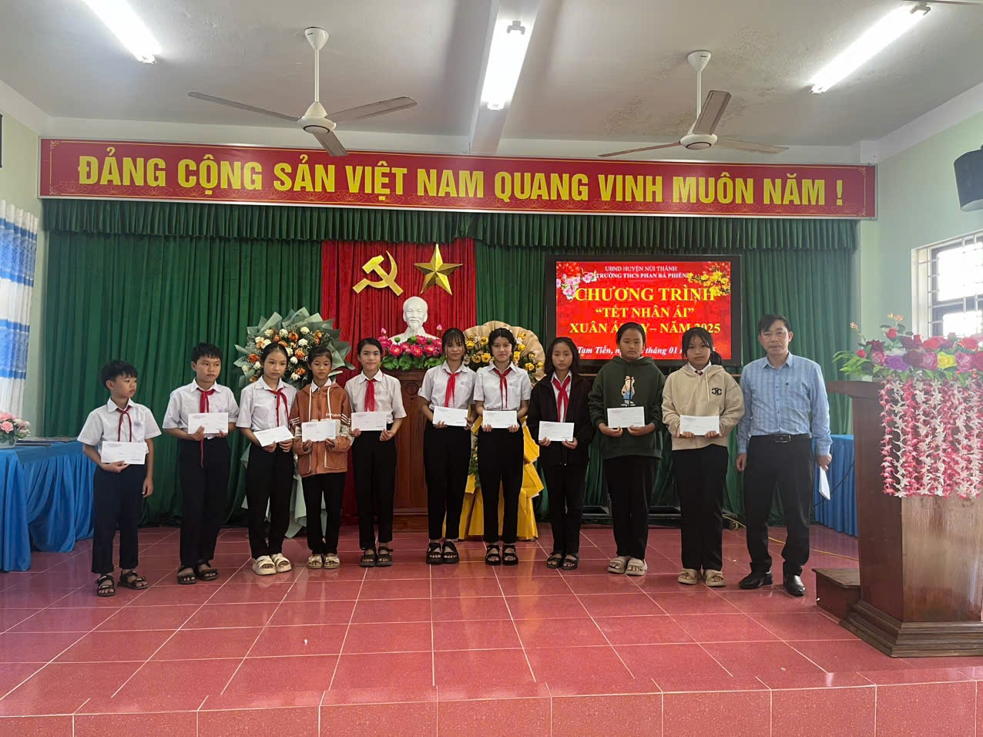*

*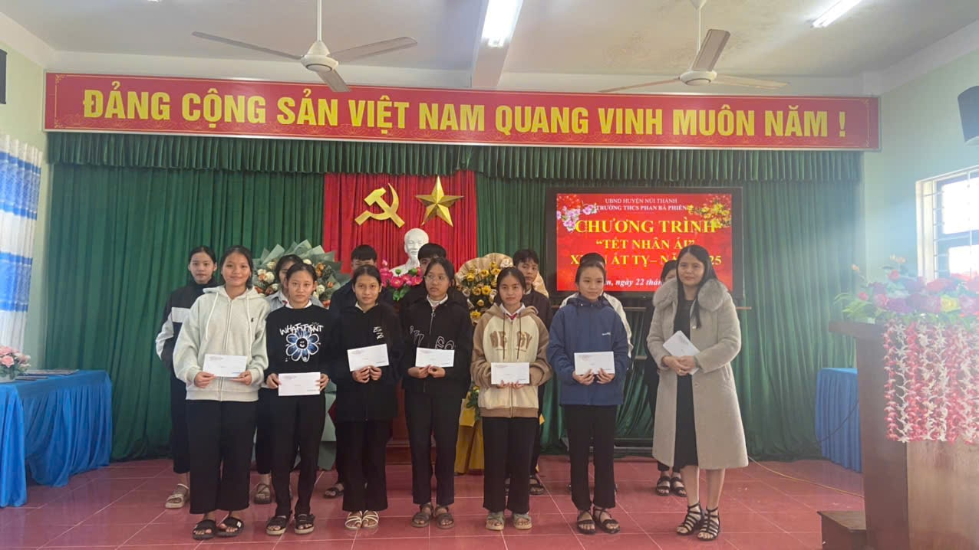*

*Quà “Tết nhân ái” CBGVNV và học sinh quyên góp*

*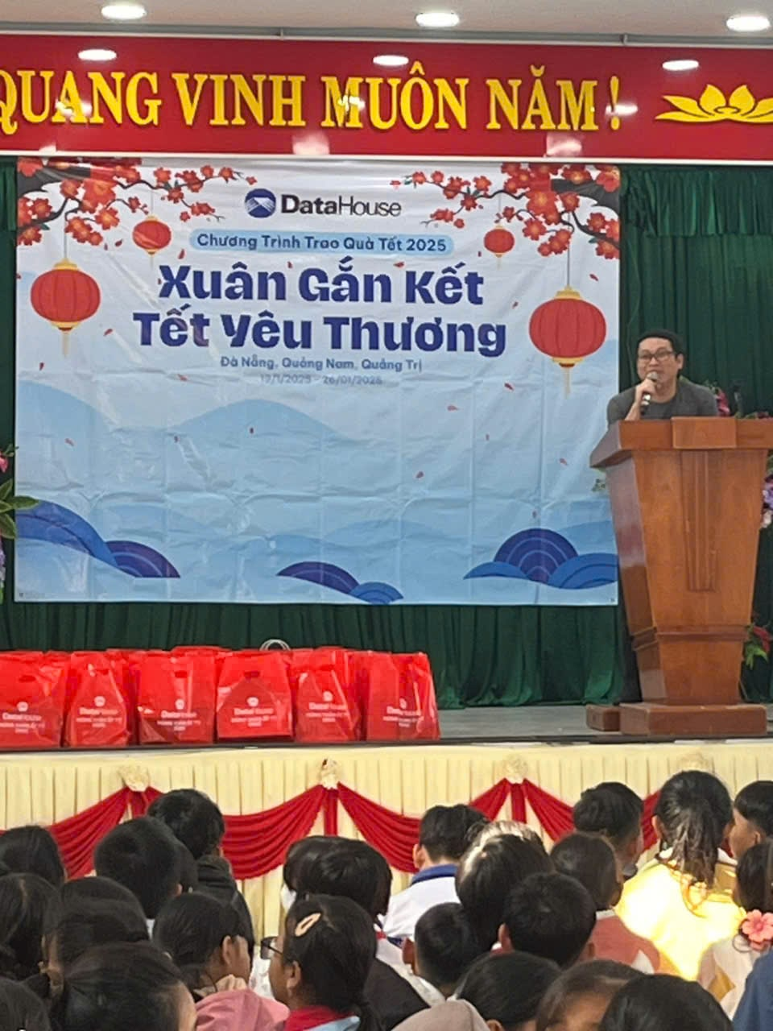*

*Anh Nguyễn Khoa – Công ty DataHouse (nhà trài trợ) phát biểu và trao quà*

*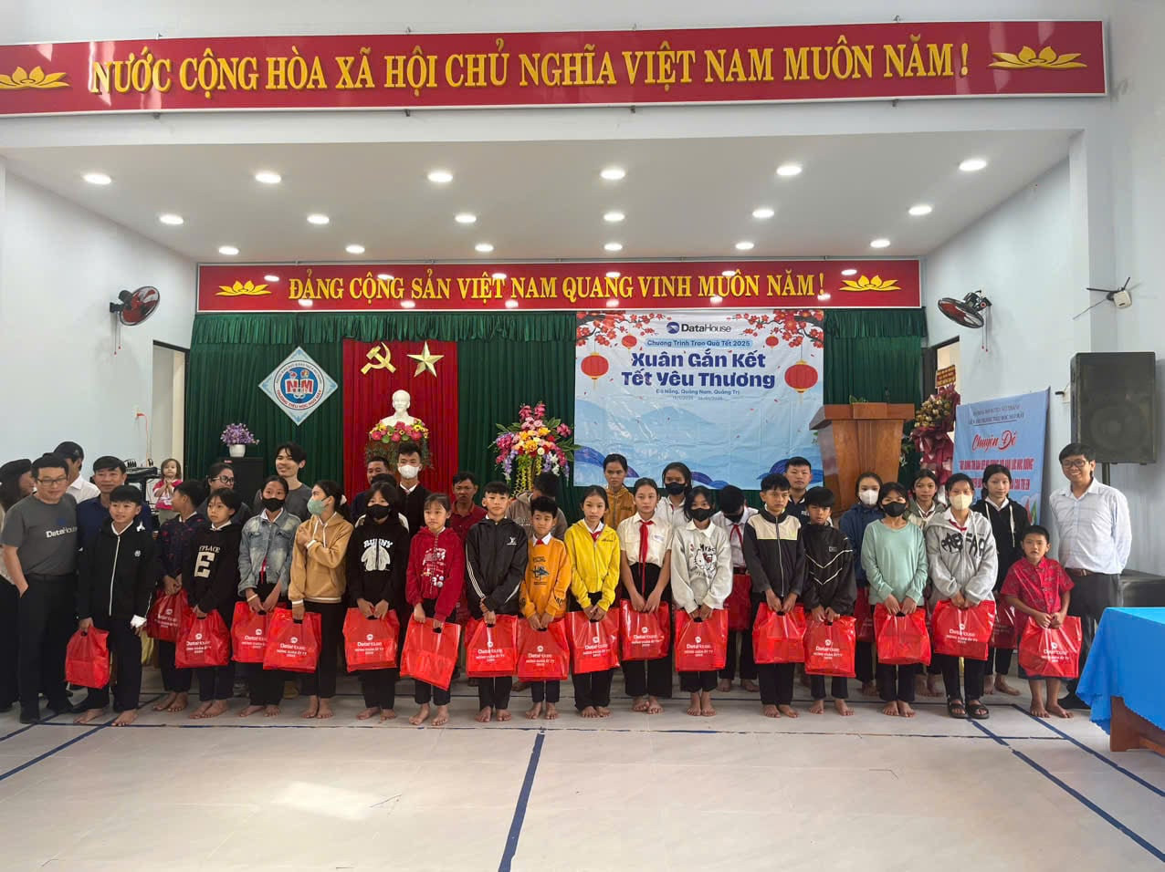*

*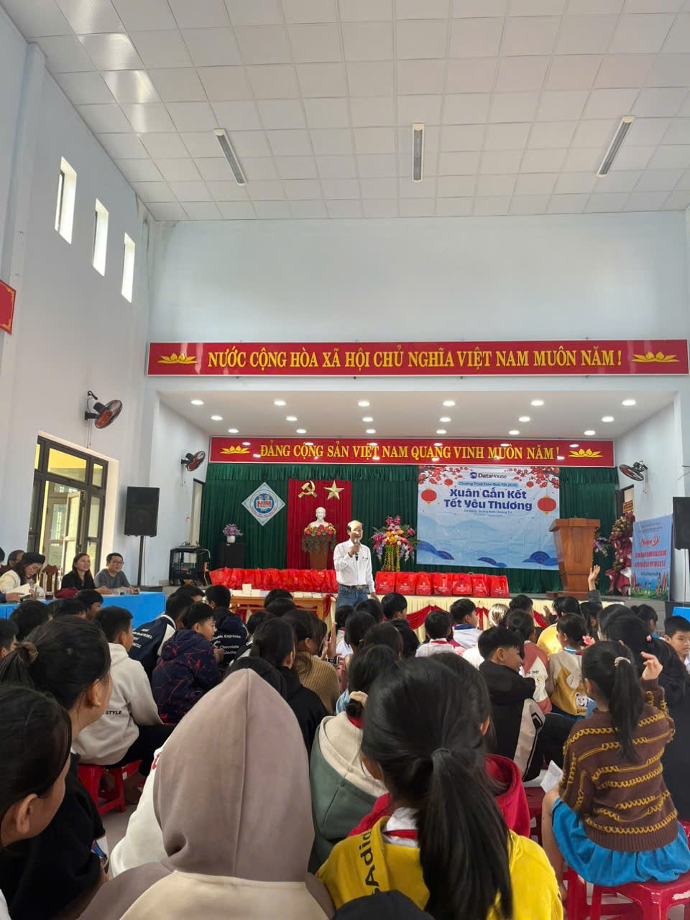*

*Anh Nguyễn Quang Viên – Báo Thanh niên truyền cảm hứng đọc sách cho học sinh*

*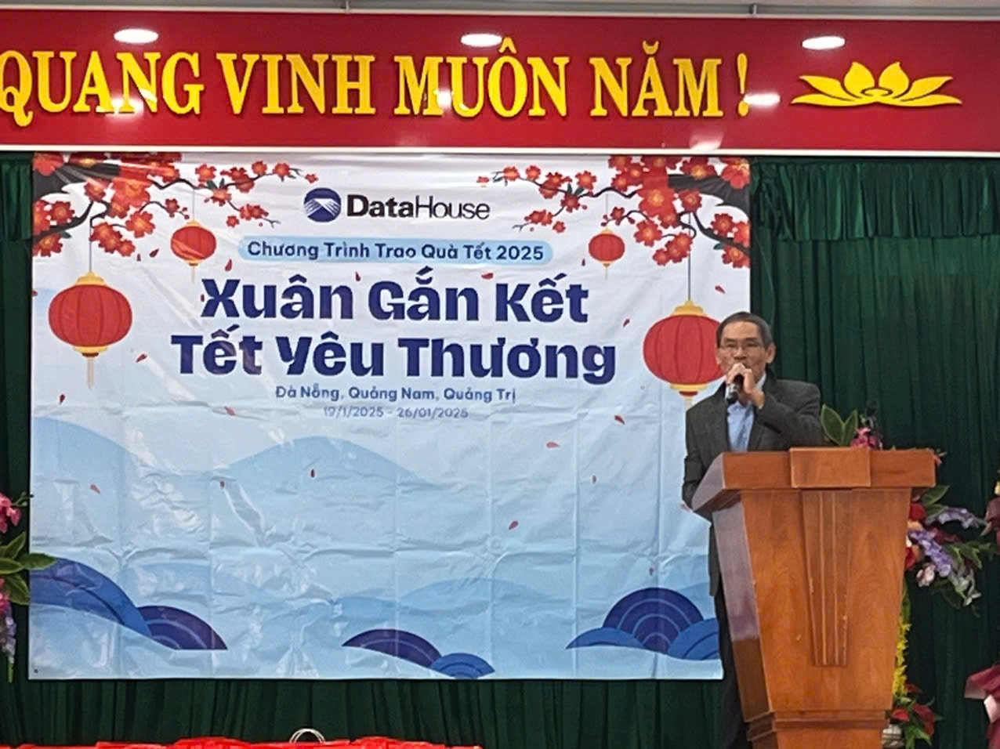*

*Thầy Nguyễn Thành Thiện – Phó chủ tịch Hội Khuyến học, người đã kết nối với các mạnh thường quân*